COMUNICADO A LOS PODERES DEL ESTADO Y A LA CIUDADANÍA DEL PARAGUAY
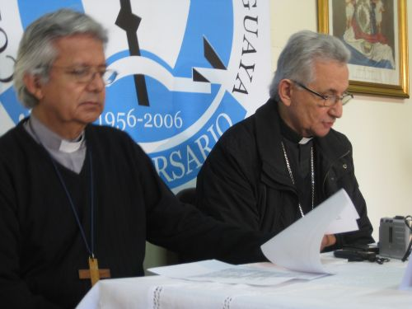

Ante la grave crisis política que vive la República, los Obispos del Paraguay, como Pastores de la Iglesia Católica Apostólica Romana, profundamente identificada con las raíces y los valores fundantes de la nación, nos dirigimos a los representantes de los Poderes del Estado y a la ciudadanía en general para expresar, una vez más, nuestra exhortación a la pacificación y a la salvaguarda de la vida humana como valor supremo.

El sistema democrático, regido por la Constitución y por las leyes, tiene sus mecanismos institucionales para mantener el Estado de Derecho, que todos estamos obligados a respetar.

La decisión del Congreso Nacional de iniciar el juicio político al Presidente de la República, Don Fernando Lugo, y de éste a someterse al procedimiento constitucional, pone en marcha un mecanismo institucional que debe desarrollarse en el marco de la normalidad y del respeto irrestricto a la Constitución y a los Derechos Humanos.
.
En este contexto, los Obispos exhortamos a la prudencia política, evaluando serenamente las consecuencias jurídicas, políticas y sociales emergentes del juicio político.

Hacemos un llamado a los líderes políticos, a las organizaciones sociales, a los gremios y a la ciudadanía a mantener la calma, la serenidad y a evitar todo tipo de enfrentamientos y de violencia que pongan en riesgo la integridad y la vida de las personas.

A los medios de comunicación social y a los líderes de opinión, les pedimos prudencia y equilibrio, información veraz y responsable, para contribuir así con una adecuada orientación de la opinión pública y a la pacificación de los espíritus.

Los Obispos oramos por la paz e invitamos a todas las comunidades eclesiales a una cadena de oración por la patria para que el Señor, Todopoderoso en el amor y la misericordia, bendiga al Paraguay.

Imploramos la protección maternal de la Santísima Virgen María.

Asunción, 21 de junio de 2012.

Conferencia Episcopal Paraguaya

